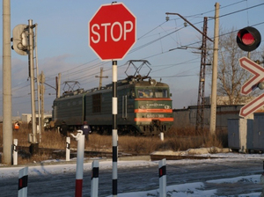
проходит первый этап Единого республиканского дня безопасности
Госавтоинспекция призывает всех водителей к благоразумию, будьте внимательны на переездах, не спешите и не рискуйте напрасно.

За нарушение правил проезда железнодорожного переезда предусмотрена административная ответственность в виде штрафа в размере от 2-х до 4-х базовых величин.

ГАИ УВД Могилевского облисполкома

